Муниципальное бюджетное дошкольное образовательное
учреждение №35 «Алые паруса»

Буряад хэлэнэй хэшээл
«Балма Баабгай хоёр».
УМК «Амар мэндээ!» «Балма Баабгай хоёр»
(бэлэдхэлэй группа)
2-дохи хэшээл

Зохёогшод: буряад хэлэнэй багшанар
Дамбаева Чимитма Дашабыловна,
МБДОУ № 95 «Рябинушка»,
Антагарова Цынжидма Золтоевна
МБДОУ №97 «Земляничка»

г. У-Удэ

Возрастная группа: подготовительная (6-7 лет).
Количество детей: 12 человек.
Место проведения: МБДОУ №35 «Алые паруса».
Дата проведения: 19.04.2016 год.
Составили: Дамбаева Чимитма Дашабыловна, МБДОУ № 95 «Рябинушка»,
Антагарова Цынжидма Золтоевна МБДОУ №97 «Земляничка»
2 – дохи хэшээл
Зорилгонууд:
- «Балма Баабгай хоёр» гэhэн темээр мэдэсэеэ саашань үргэлжэлүүлхэ.
Баабгай, Баабгай, наадая, үгы, дурамнигүй, хатарая, зурая, эдеэлэе, тиие. Харин эдихэ дуратай, дуулаха дуратай, хатарха, наадаха, зураха, дурагүй гэhэн угэнуудтэй танилсуулха.
- Аман хэлэлгэ хугжөөлгэ. Үхибүүдэй հанамжа шадабаринуудые хүгжөөлгэ, хадуун абалга հайжаруулха. Балма дуулаха дуратай. Баабгай дуулаха дурагүй г. м.
- Үхибүүдэй хоорондоо харилсаха, бэе бэедээ туհалха мэдэрэл хүгжөөхэ.

Хэрэгсэлнүүд: Сумка, Антошкын кепка (фото), диск, презентаци, хүгжэм Антошка, ехор, хүгжэм Баабгалдай, кукла Баяр, Туяана, нааданхайнууд: бүмбэгэ, гутал, микрофон, кисточка, бал, конфетэ, бууза (муляжи).

Хэшээлэй ябаса:
- Эмхидхэлэй үе
- Я очень рада видеть вас сегодня. Вы все такие нарядные, красивые.
- Ребята, у нас сегодня много гостей, давайте поздороваемся.
Б: Сайн байна, багшанар!
Багшануудта мэндэеэ хэлэе.
Ү: Сайн байна!
Б: Наашаа харагты, хэлэеэ нугархай болгожо, жаахан дуу дуулая:
Баахар, баахар баахаргаа,
Баабгай, баабгай баахалдай.
Баахар, баахар баахаргаа,
Баабгай, баабгай аймшагтай.
Ааляар, ааляар нэрлэе
Айдаа баабгай дуулуужан
Дуугай, дуугай дуулуужан
Дуулаад гэнтэ ерүүжэн.

- Дабталга
Б: Когда я подходила сегодня к детскому саду, увидела у дверей сумочку. Вот эту. Кто бы мог её оставить? Может, какой-то сказочный персонаж оставил?
Б: Харыт, үхибүүд, энэ юун гээшэб? (вынимают из сумки)
Ү: бал, малгай, диск.
Б: Кто же любит мед? Хэн меодто дуратайб?
Ү: Баабгай…
Б: Эндэ Баабгай байгаа гээшэ гү? Энэ диск шагная, тиихэдээ мэдэхэбди хэн эндэ байгааб. Кто же здесь все-таки был и чья это сумка.
- Мүнөө, анхаралтайгаар хүгжэм шагнагты (хүгжэм шагнана).
Б: Что за мелодия, про какого героя?
Ү: Антошка. (Үхибүүдэй харюунууд).
Б: Тиимэ. Энэ хугжэм соо Антошка тухай дуулана. Значит, мы узнали, что это Антошка здесь был. Оказывается Антошка тоже любит мёд.
(На интерактивной доске появляется изображение Антошки).
Б: Энэ хэн бэ?
Ү: Энэ Антошка.

- Б: Зай, мүнөө, Антошкатай наадая. Булта круг болое, энэ Антошкын малгай үмдэհэн хүмнэй Антошка болохо.
- Игра: «Антошка, дуратай, дурагүй» (игра с движением)
(дети выбирают сами, роль Антошки)
Все: «Антошка, Антошка дуулая, дуулая!».
Ү: Үгы, дурамнигүй!
Все: «Антошка, Антошка хатарая, хатарая!».
Ү: Үгы, дурамнигүй!
Все: «Антошка, Антошка зурая, зурая!».
Ү: Үгы, дурамнигүй!
Все: «Антошка, Антошка эдеэлэе, эдеэлэе!».
Ү: Тиие, тиие! Эдеэлэе!
Б: Бэрхэнүүд. На какого персонажа похож Антошка своим поведением?
Вспомните наше прошлое занятие. Антошка хэндэ адлиб?
Ү: Баабгайда адли.
- Шэнэ мэдэсэ үгэлгэ
На интерактивной доске.
Б: Зай, тиимэ. Антошка Баабгайда адли. Ерэгты, наашаа. (подводим к интерактивной доске).
Зураг харана.
Б: Энэ юун бэ?
Ү: Бал.
Б: Баабгай бал эдихэ дуратай. (хоровое и инд. повторение детей)
Б: Үшөө хэн бал эдихэ дуратайб?
Ү: Антошка бал эдихэ дуратай.
Б: Энэ хэн бэ?
Ү: Энэ Балма.
Б: Балма баհа бал эдихэ дуратай. (хоровое и инд. повторение детей)
Б: Балма дуулаха дуратай. (хоровое и инд. повторение детей)
Б: Балма хатарха дуратай. (хоровое и инд. повторение детей)
Б: Балма зураха дуратай. (хоровое и инд. повторение детей)
Б: Балма наадаха дуратай. (хоровое и инд. повторение детей)

Б: Баабгай дуулаха дурагүй. (хоровое и инд. повторение детей)
Б: Баабгай хатарха дурагүй. (хоровое и инд. повторение детей)
Б: Баабгай зураха дурагүй. (хоровое и инд. повторение детей)

- Хэлэлгэ хүгжөөлгэ
Стук в дверь.
Б: Хэн тоншоноб, айлшад ерээ гү?
Ү: Орогты (Баяр Туяна хоёр ерэбэ, в сумке – микрофон, балетки, игрушки, кисточка). У Баяра – еда, муляжи.
Б 1: Энэ хэн ерэбэ гээшэб?
Б2: Би Баяр Туяана хоёртой ерэбэб. Сайн байна.
Ү: Сайн байна, հуугты.
Б: Би … Энэ Баяр хүбүүн, энэ Туяана басаган. Танай сэсэрлигтэ баհа Баяр, Туяана хоёр бии гэжэ дуулааб, бии гү?
Ү: Баяр, Туяна хоёр бии.
Б: Баяр и Туяна пришли с вами познакомиться и хотят с вами подружиться. Будем с ними дружить? А чтобы дружить, мы же должны знать, что же они любят и не любят.
Б: Шагная, Туяана юу хэлэхэеэ հананаб. Аа, Туяана говорит: то, что она любит делать, находится в её мешочке. Кто достанет этот предмет, тот должен говорить, что любит Туяна.
Например: Туяана дуулаха дуратай.
- Таня, гараа хээд абыш даа, юун байнаб.
Энэ микрофон как у Балмы, значит … Туяана любит петь как Балма.
Ү 1: Энэ микрофон. Туяана дуулаха дуратай.
Ү 2: Энэ гутал. Туяана хатарха дуратай.
Ү 3: Энэ кисточка. Туяана зураха дуратай.
Ү 4: Энэ бумбэгэ. Туяана наадаха дуратай.
Б: Зай, бидэ, Туяна юу хэхэ дуратайб гэжэ мэдэбэбди. Дабтая.
Баяр юу хэхэ дуратайб, харая. (из сумки вытаскиваем…, …)
Ү 1: Энэ бууза. Баяр бууза эдихэ дуратай.
Ү 2: Энэ конфетэ. Баяр конфетэ эдихэ дуратай.
Ү 3: Энэ бал . Баяр бал эдихэ дуратай.
Б: Үшөө, хэн бал эдихэ дуратайб?
Ү 1: Баабгай бал эдихэ дуратай.
Ү 2: Антошка бал эдихэ дуратай.
Б: Зай, үшөө Туяна ёхор хатарха дуратай. Айлшадтаа ёхор хатарая. Хатархамнай гү?
Ү : Хатарая. (включаем музыку ехора)
Б: Танай аба эжы ехор хатарха дуратай гү?
Ү : Дуратай.
Б: Миша, шинии аба ехор хатарха дуратай гү?
Ү : Минии аба ехор хатарха дуратай.
Б: Настя, шинии эжы дуулаха дуратай гү?
Ү : Минии эжы дуулаха дуратай.
Молодцы, оказывается, ваши мамы, и папы тоже любит петь и танцевать. Хэшээлэй дүн
Б: Баяр Туяна хоёр өөрынгөө сэсэрлиг ябахань, они очень рады, что с вами подружились, вы им очень понравились. Я очень довольна вашими рассказами, ответами. Наше занятие подошло к концу, вам понравилось?
И мне тоже, очень вы понравились.
Баяртай!

 | 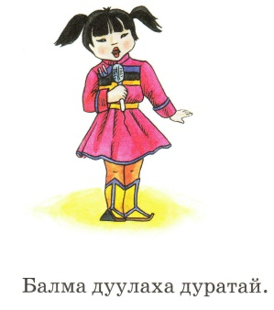 | 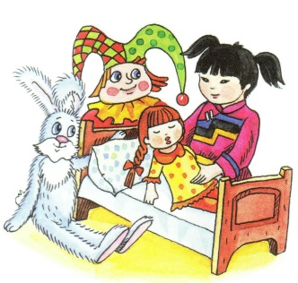 | 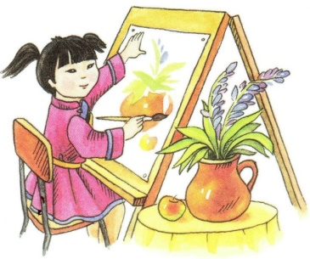 | 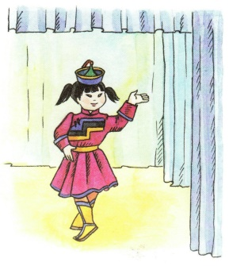 | 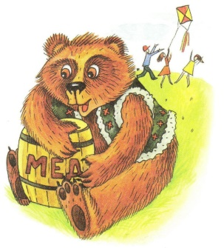
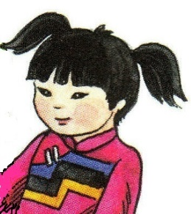
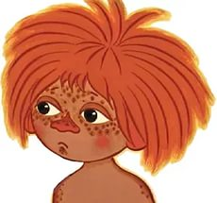
Опорно зураг

